

Experimental Writing

A Writer's Guide and Anthology

Lenhart, L., Cordeiro , W., Bloomsbury Publishing. 2024

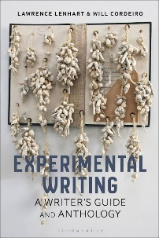 Táto kniha, ktorá je inšpiratívnym sprievodcom praktikami súčasného experimentálneho tvorivého písania, skúma experimentovanie v rámci tradičných žánrov písania aj „postžánrových“ spôsobov, ako sú hybridné texty, netvorivé písanie, textová materialita, tvorivé opätovné použitie, performancia a nové mediálne technológie. V knihe Experimental Writing, ktorá spája postupy, históriu, spoločenský kontext a filozofické pozadie experimentálnej tvorby so širokou antológiou modelov v knihe a online, nájdete súbor techník a zručností, ktoré vám umožnia sebavedomo sa zapojiť do foriem, ktoré boli predtým vnímané ako zastrašujúce, aby ste mohli oživiť svoje remeslo. Okrem toho kniha obsahuje časti o nových prístupoch k modelu workshopu, dôraze na komunitu a spoluprácu a inštitucionálnej kritike.

Teaching Creative Writing: The Essential Guide

Stephanie, V., Bloomsbury 3Pl. 2024

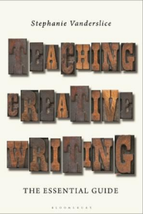Táto jediná učebnica svojho druhu vás prevedie históriou, teóriami a postupmi tvorivého písania, ktoré potrebujete poznať, aby ste mohli úspešne vyučovať tento stále sa rozširujúci a nekonečne obohacujúci predmet na vysokých školách. Táto kniha, ktorá vás počas celého obdobia vyzýva k reflexívnemu premýšľaniu o tejto disciplíne, ponúka most medzi vyučovaním a učením sa predmetu, aby vám pomohla vytvoriť efektívne a informované metódy, ktoré oživia vašu triedu a pomôžu vám objaviť najlepšie postupy pre vás. Na základe autorkiných dvoch desaťročí výučby a výskumu v oblasti teórie a pedagogiky tvorivého písania a na základe spätnej väzby od mnohých vyučujúcich v tejto oblasti Stephanie Vanderslice prináša tohto základného spoločníka pre študentov a učiteľov, ktorí sa zaoberajú štúdiom a výučbou tvorivého písania.

Presenting in English

A Practical Guide

Smakman, D., Copyright. 2024

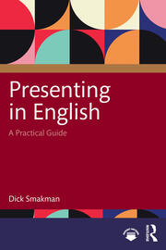Táto praktická príručka oboznamuje študentov s jazykovými a inými zručnosťami potrebnými na prezentáciu v angličtine. Stručná a prístupná príručka bude užitočná najmä pre študentov angličtiny. Kniha zahŕňa rôzne typy prezentácií vrátane skupinových a online prezentácií, bežné štruktúry prezentácií, prezentačné nástroje a hlavné posolstvo, ktoré by mala každá prezentácia obsahovať. Predstavuje jazykové zručnosti potrebné na prezentácie: užitočné anglické slovíčka, frázy a vety, ktoré sa dajú použiť v rôznych častiach prezentácií, a ako sa môže výslovnosť stať zrozumiteľnejšou pre medzinárodné publikum. Vysvetľuje, ako ovládať hlas a používanie hlasiviek a ako efektívne používať telo ako komunikátor. Rozoberá, ako komunikovať s publikom vrátane toho, ako riešiť otázky, a skúma rôzne typy publika.

The Essentials of Academic Writing for International Students

Bailey, S., Copyright. 2024

Tento kľúčový titul je napísaný s cieľom pomôcť zahraničným študentom pri písaní esejí a správ na univerzitných kurzoch v anglickom jazyku a obsahuje základné informácie potrebné na dosiahnutie akademického úspechu. Toto druhé vydanie, ktoré je prehľadným kurzom, ktorý zvyšuje sebadôveru pri písaní a môže sa používať v triede aj na samoštúdium, bolo dôkladne prepracované a aktualizované, aby obsahovalo relevantné príklady, vysvetlenia a cvičenia. Prvá časť je rozdelená do dvoch kľúčových oblastí a vysvetľuje a demonštruje každú fázu písania eseje, od výberu najlepších zdrojov, čítania a tvorby poznámok až po odkazovanie a korektúry. Druhá časť sa zaoberá kľúčovými oblasťami, ako je akademická slovná zásoba a interpunkcia, a je usporiadaná abecedne pre ľahšiu orientáciu. Kontrola pokroku na konci každej časti umožňuje študentom zhodnotiť svoje učenie. Všetky časti sú plne prepojené a súčasťou je aj kompletný súbor odpovedí na cvičenia. 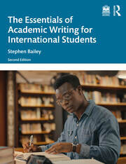

The Illustrated Guide to Social Science Research

Sharma, D., Copyright. 2024

Táto prístupná a pútavá učebnica pomáha študentom osvojiť si kľúčové pojmy, otázky a postupy v oblasti výskumu v sociálnych vedách prostredníctvom zábavných a informatívnych ilustrácií a príkladov. Každá kapitola, napísaná a ilustrovaná skúseným učiteľom metód výskumu v spoločenských vedách, vysvetľuje výskumné koncepty a zároveň využíva každodenné príklady a ilustrácie, aby študentom zrozumiteľne priblížila aplikovaný výskum. Vysvetľuje postup realizácie výskumu krok za krokom prostredníctvom rôznych tém a prístupov vrátane prieskumu, etiky výskumu, výberu vzoriek a experimentálneho výskumu. Kapitoly obsahujú aj ciele výučby, aktivity v triede, kľúčové pojmy, užitočné rady a návrhy na ďalšie čítanie.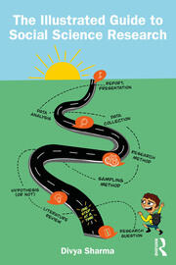

Using Digital Portfolios to Develop Students’ Writing

A Practical Guide for Language Teachers

Lam, R., Luke Moorhouse, B., Copyright. 2023

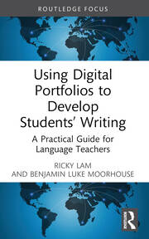

Zatiaľ čo väčšina vedeckých prác o digitálnych portfóliách sa zameriava na vysokoškolské vzdelávanie, táto kniha sa zameriava na školské publikum na základnej a strednej úrovni, konkrétne na učiteľov v predgraduálnej príprave, vzdelávateľov učiteľov a pracovníkov ministerstva školstva so zameraním na písanie EFL. Dôvodom tohto návrhu je skutočnosť, že publikovaná literatúra o digitálnych portfóliách má tendenciu byť všeobecná a univerzálna; publikovaných odborných prác o rozvoji gramotnosti učiteľov a žiakov v oblasti digitálnych portfólií, ktoré by im umožnili modernizovať vyučovanie a učenie sa písania v širšom prostredí EFL, je málo. Tento zväzok vypĺňa túto medzeru tým, že v desiatich kapitolách, ktoré sú čitateľsky prívetivé, ilustruje aspekty prečo, čo a ako digitálnych portfólií.

Guidebook to Academic Writing

Communicating in the Disciplines

Cornelia C. Paraskevas, Deborah F. Rossen-Knill, Copyright. 2024

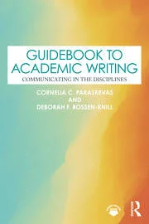Táto inovatívna príručka je prístupným a stručným úvodom do akademického jazyka konkrétneho odboru. Pomocou autentických textov napísaných začínajúcimi aj skúsenými spisovateľmi a „pretavením“ súčasného korpusového výskumu akademického jazyka do praktickej príručky poskytuje študentom nástroje na orientáciu v jazykových vlastnostiach rôznych disciplín s dôrazom na humanitné a prírodné vedy, ale aj na rozoberanie príkladov textov zo spoločenských vied. Táto príručka je organizovaná ako 11 samostatných otázok, ktoré sú rozhodujúce pre každú diskusiu o akademickom jazyku, napríklad: poskytuje konkrétne informácie a podrobnosti týkajúce sa jazykových „požiadaviek“ jednotlivých disciplín, vysvetľuje zásady interpunkcie, rozsah možností, ktoré majú autori k dispozícii, a vplyv týchto možností na čitateľov, obsahuje podrobný jazykový návod, ako zostaviť efektívne odseky, rozoberá viaceré spôsoby vyjadrenia postoja v akademických textoch...

Moving Moments in Childhood

A Dance Movement Therapy Lens for Supporting the Whole Child

Baudino,L., Singer, R., Copyright. 2025

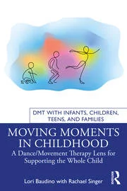 V tejto knihe nájdete päťdesiat skutočných terapeutických príbehov zameraných na úzkosť, bolesť, neurodivergenciu (vrátane diagnózy poruchy autistického spektra) a odlišnosti v učení, súrodeneckú dynamiku, rodičovské problémy a chronické choroby v detstve. Tieto individuálne príbehy sa zaoberajú výhodami podpory prepojenia mysle a tela pomocou tanečno-pohybovej terapie a každá kapitola obsahuje diagnostické poznatky a praktické stratégie, ktoré sa dajú využiť pri terapeutických sedeniach, v školách a doma. Kniha obsahuje aj výskum etiológie, diagnostiky, terapeutickej teórie a metodiky liečby.

Mental Health and Wellbeing for Journalists

A Practical Guide

Storm, H., Routledge. 2024

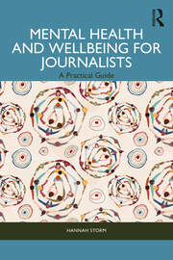 Kniha vychádza zo skúseností autora ako rozprávača príbehov, novinára a konzultanta v oblasti bezpečnosti médií a spája významné osobné skúsenosti s úvahami medzinárodnej siete novinárov a odborníkov na duševné zdravie s cieľom zhromaždiť osvedčené postupy a usmernenia v odvetví. Prevádza čitateľov históriou diskusií o duševnom zdraví v odvetví, pričom sa od zamerania na vojnových spravodajcov a posttraumatickú stresovú poruchu dostáva k úvahám o zástupnej traume, morálnej ujme a vplyve online poškodenia na novinárov. Ukazuje, ako sa tlak, ktorému už pracovníci v tomto odvetví čelia, ešte zvýšil v dôsledku globálnej pandémie, čo vedie k vyhliadke na krízu duševného zdravia v médiách, ak sa tieto problémy nebudú riešiť. Ako odpoveď na tieto obavy sa Storm delí o postrehy odborníkov o tom, čo môžu vedúci pracovníci urobiť pre vytvorenie bezpečnejších pracovísk a procesov, ako môžu nasmerovať empatiu, ktorá je základom zdravej žurnalistiky, na podporu zdravia svojich ľudí a ako by mali zvážiť, že duševné zdravie sa prelína s inými otázkami, ako je fyzická bezpečnosť, rozmanitosť a inklúzia.

Building Your Inclusive Classroom

A Toolkit for Adaptive Teaching and Relational Practice

Lush, V., Copyright. 2024

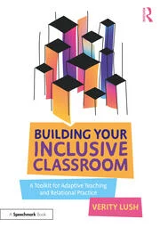V knihe Budujeme inkluzívnu triedu sa skúma, prečo musíme prispôsobiť naše vyučovanie - a náš prístup k deťom a mladým ľuďom - a ako to podporí úspechy všetkých v triede vrátane učiteľa. Pomôže pedagógom v bežných zariadeniach vo všetkých kľúčových etapách prispôsobiť nielen svoje zdroje, ale aj prístupy pre deti so špeciálnymi vzdelávacími potrebami a/alebo zdravotným postihnutím (SEND) a ich rovesníkov.

Developing Inclusive Schools

Pathways to Success

Ainscow, M., Copyright. 2024

V tejto prelomovej knihe sa jedna z popredných svetových autorít v oblasti rozvoja spravodlivých vzdelávacích systémov zaoberá najväčšou výzvou, ktorej čelia vzdelávacie systémy na celom svete, a to rozvojom škôl, ktoré sú efektívne pri vzdelávaní všetkých detí. Mel Ainscow na základe dôkazov z výskumu, ktorý sa uskutočnil za posledných 25 rokov v mnohých krajinách, vysvetľuje cesty, ktorými sa treba uberať, aby sa globálna snaha o inklúziu a spravodlivosť premenila na politiku a prax v tejto oblasti.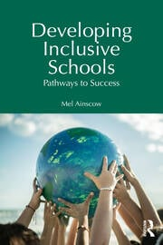

Disability in the Family

Guidance for Professionals from Parents and Guardians

Boroson, B., Copyright. 2024

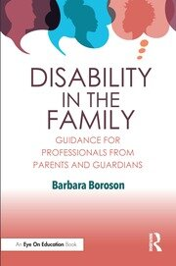Táto prehľadná príručka ukazuje odborníkom, ako spolupracovať s rodičmi a opatrovníkmi detí so zdravotným postihnutím empaticky, s rešpektom, vedomosťami a podporou. Táto kniha, plná priamych svedectiev a rád od rodičov a opatrovníkov, vrhá svetlo na prežité skúsenosti a odhaľuje cesty, ako sa stretnúť s rodinami tam, kde sa nachádzajú, aby sme mohli spoločne napredovať. Borosonová zdôrazňuje, že ocenenie skutočných potrieb týchto rodín je rozhodujúcim krokom nad rámec jednoduchého dodržiavania všeobecného súboru osvedčených postupov alebo profesionálnych zásad. Bez ohľadu na to, či pracujú v oblasti medicíny, vzdelávania, práva, duševného zdravia alebo súvisiacich služieb - v akejkoľvek oblasti , čitatelia získajú holistické znalosti, inkluzívny jazyk, produktívne stratégie a diferencované porozumenie potrebné na efektívnu prácu s rozmanitými rodinami, ktorým slúžia.

Inclusive and Adaptive Teaching

Meeting the Challenge of Diversity in the Classroom

Westwood, P., Copyright. 2024

Na základe najnovšieho medzinárodného výskumu vyučovacích metód Westwood predstavuje celý rad stratégií založených na dôkazoch, ktoré sa týkajú prispôsobenia obsahu učebných osnov, úpravy učebných aktivít a zdrojov, ako aj potrebných úprav pri hodnotení. Revidované témy v tomto treťom vydaní zahŕňajú zameranie na dôsledky rozmanitosti a výnimočnosti, doterajší pokrok v poskytovaní inkluzívneho vzdelávania, prezentáciu metód založených na dôkazoch pre vyučovanie v triedach so zmiešanými schopnosťami a nápady na prispôsobenie učebných osnov a navrhovanie učebných materiálov. 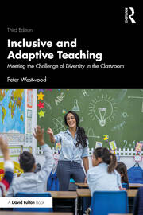

Teaching and Supporting Students with Disabilities During Times of Crisis

Culturally Responsive Best Practices from Around the World

Antony,P., Shore, S., Copyright. 2024

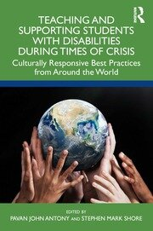Tento zväzok ponúka medzinárodné pohľady na neprimeraný vplyv COVID-19 na študentov so zdravotným postihnutím a ich rodiny a slúži ako výzva na to, aby sa vzdelávacie systémy a vzdelávacia politika stali v prípade budúcich katastrof proaktívnymi, a nie reaktívnymi. Jednotlivé kapitoly v knihe napísali autori so živými skúsenosťami z rôznych svetových regiónov, ktorí poukazujú na každodenný život ľudí so zdravotným postihnutím a ich rodín počas pandémie. Kniha vrátane prípadových štúdií a praktických návrhov dokazuje, že kultúrne citlivé postupy sú nevyhnutné na úspešnú podporu ľudí na celom svete v čase ich núdze. Táto kniha, ktorá je kritickým priesečníkom vzdelávania a ľudských práv osôb so zdravotným postihnutím, je dôležitá pre učiteľov v predškolskej príprave, výskumníkov, profesorov a absolventov vysokých škôl, aby sa zabezpečila podpora všetkých študentov v čase krízy.

Addressing Tensions and Dilemmas in Inclusive Education

Resolving Democratically

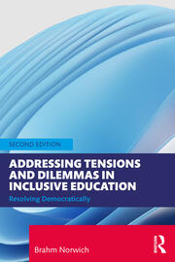Norwich, B., Copyright. 2024

Toto aktualizované druhé vydanie knihy Riešenie napätí a dilem v inkluzívnom vzdelávaní ďalej rozvíja kritickú analýzu pôvodného vydania, ktorá integruje interakciu medzi rôznymi perspektívami a pozíciami v oblasti inkluzívneho vzdelávania. Tento kľúčový zdroj informácií rozširuje argumenty uvedené v prvom vydaní o jasnejšie dôsledky toho, ako riešiť napätia a dilemy v inkluzívnom vzdelávaní a riešiť ich prostredníctvom demokratickej diskusie. Na základe súčasného výskumu, teórie a politiky, ako aj v reakcii na aktuálne pohľady na vzdelávanie detí a mladých ľudí s poruchami učenia a postihnutím Brahm Norwich rozširuje a spresňuje pôvodný hlavný argument predchádzajúceho vydania - praktická realizácia inklúzie zahŕňa napätia a dilemy, ktoré je potrebné riešiť a vyriešiť.